Anmeldung für/ registration for: O Austrian Cup Winner (CAC Show)
O Mountain Special Winner
Einlass/open: 8:00 Uhr Beginn des Richtens/judge: 10:00 Uhr

O Babyklasse/babyclass 3-6 Monate/months
O Jüngstenklasse/puppy class 6-9 Monate/months
O Jugendklasse/ junior class 9-18 Monate/months
O Zwischenklasse/ intermediate class 15-24 Monate/months
O Offene Klasse/open class ab 15 Monate/ 15 months and older
O Championklasse/champion class ab 15 Monate/from 15 months (national or international champion)
O Veteranenklasse/veteran class ab 8 Jahre/ 8 years or older
O Zuchtgruppe/ breeder group mindestens 3 Hunde/at least 3 dogs
Zwingername/name of kennel . . . . . . . . . . . . . . . . . . . . . . . . . . . . . . . . . . . . . . . . . . . . . . . .
O Paarklasse/ couples class Rüde und Hündin im selben Besitz/dog and bitch owned by one person

CAC  1.Meldeschl.  1. deadline | CAC  2.Meldeschl.  2. deadline |  | Ohne CAC/  without CAC  1.Meldeschl.  1.deadline | Ohne CAC/  Without CAC  2.Meldeschl.  2.deadline | Beide shows/  Both shows  1.Meldeschl.  1.deadline | Beide shows/  Both shows  2.Medleschl.  2.deadline
Meldegebühr für den ersten Hund/ entry fee for the first dog
45€ |  | 50€ | 30€ | 35€ | 70€ | 80€
Meldegebühr für den zweiten Hund (Besitz muss ident sein)
Price for the second dog (same owner)
40€ |  | 45€ | 25€ | 30€ | 60€ | 70€
Meldegebühr für den dritten Hund (Besitz muss ident sein)
Price for the third dog (same owner)
35€ |  | 40€ | 20€ | 25€ | 45€ | 55€
Babyklasse/babyclass, Veteranenklasse/veteran class: € 15,-
Zuchtgruppe/breeders group, Paarklasse/couple class: € 15,-
€ 5,- pro Meldung Preisnachlass für Klub-Mitglieder/ € 5,- per entry discount for club members

O Rüde/male O Hündin/female
Hundename/name of the dog: . . . . . . . . . . . . . . . . . . . . . . . . . . . . . . . . . . . . . . . . . . . . . . . . . . . . . . . . . . . . . . . . . . .
Zuchtbuchnr./registration no.: . . . . . . . . . . . . . . . . . . . . . . .Wurfdatum/date of birth: . . . . . . . . . . . . . . . . . . . .
Vater/father: . . . . . . . . . . . . . . . . . . . . . . . . . . . . . . . . . . . . . . . . . . . . . . . . . . . . . . . . . . . . . . . . . . . . . . . . . . . . . . . .
Mutter/mother: . . . . . . . . . . . . . . . . . . . . . . . . . . . . . . . . . . . . . . . . . . . . . . . . . . . . . . . . . . . . . . . . . . . . . . . . . . . . . .
Züchter/breeder: . . . . . . . . . . . . . . . . . . . . . . . . . . . . . . . . . . . . . . . . . . . . . . . . . . . . . . . . . . . . . . . . . . . . . . . . . . . .
Besitzer/owner: . . . . . . . . . . . . . . . . . . . . . . . . . . . . . . . . . . . . . . . . . . . . . . . . . . . . . . . . . . . . . . . . . . . . . . . . . . . . . .
Strasse/adress: . . . . . . . . . . . . . . . . . . . . . . . . . . . . . . . . . . . . . . . . . . . . . . . . . . . . . . . . . . . . . . . . . . . . . . . . . . . . . .
PLZ/postal code:. . . . . . . . . . . . . . . . . . . Ort/city: . . . . . . . . . . . . . . . . . . . . . . . . . . . . . . . . . . . . . . . . . . . . . . . . . .
Tel./phone: . . . . . . . . . . . . . . . . . . . . . . . . . . . E-Mail: . . . . . . . . . . . . . . . . . . . . . . . . . . . . . . . . . . . . . . . . . . . . . . . .

Datum/date: . . . . . . . . . . . . . . . . . . . . . Unterschrift/signature: . . . . . . . . . . . . . . . . . . . . . . . . . . . . . . . . . . . .

Wir nehmen auch E-Mails mit all diesen Daten und den erforderlichen Dokumenten an.
We also accept e-mails with all these data and the required documents
kassier@oecast.at
23.05.2015 AUSTRIAN CUP WINNER
Richter/Judge: Marius Nedelcu (RO) Kennel Ringmaster

Ehrenpreise gehen an/ prices of honour will go to:
CACA-Gewinner und Jugendbeste / CACA-winner and best of youth
Klubsieger, Jugendklubsieger,Veteranenklubsieger/ Clubwinner,Juniorclubwinner,Veteranclubwinner
(die Titeln sind nicht an eine Mitgliedschaft gebunden / clubtitles are not bound to a membership)
Beste Zuchtgruppe, Beste Paarklasse / Best group, best couple
Bestes Baby, Bester Jüngstenhund / Best Baby,Best Puppy
Best of Breed, Best opposite Sex

24.05.2015 MOUNTAIN SPECIAL WINNER
Richter/Judge: Norbert Tibay (H) Kennel of Fianna

Ehrenpreise gehen an/ prices of honour will go to:
Klassengewinner/ Classwinner
Mountain Special Junior Winner, Mountain Special Winner, Mountain Special Veteran Winner
Best group, best couple
Best Baby, Best Puppy
Best of Breed, Best opposite Sex
**SPONSORED BY 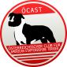

- Meldeschluss/ 1. Registration deadline: 24.04.2015
- Meldeschluss/ 2. Registration deadline: 08.05.2015

Meldungen an/ entry to: ÖCAST- Melanie Mair,
Weingartnerstraße 111/5, A-6020 Innsbruck, eMail: kassier@oecast.at

Meldezahlung/payment: Österr. Club für American Staffordshire Terrier
IBAN: AT23 1200 0503 6001 5693
BIC: BKAUATWW

Nichtantreten entbindet nicht von der Zahlung der Meldegebühr!
Not coming does not release from paying the registration fee!
Bei Zahlung vor Ort wird eine Bearbeitungsgebühr von € 5,- pro gemeldeten Hund eingehoben.
If you pay on location at the exhibition pay office we have to leavy € 5,- processing fees for each applied dog.

www.oecast.at

AUSTRIAN CUP WINNER (CAC)-23.05.2015
Judge: Marius Nedelcu (RO) Kennel Ringmaster

MOUNTAIN CUP WINNER-24.05.2015
Judge: Norbert Tibay (H) Kennel of Fianna
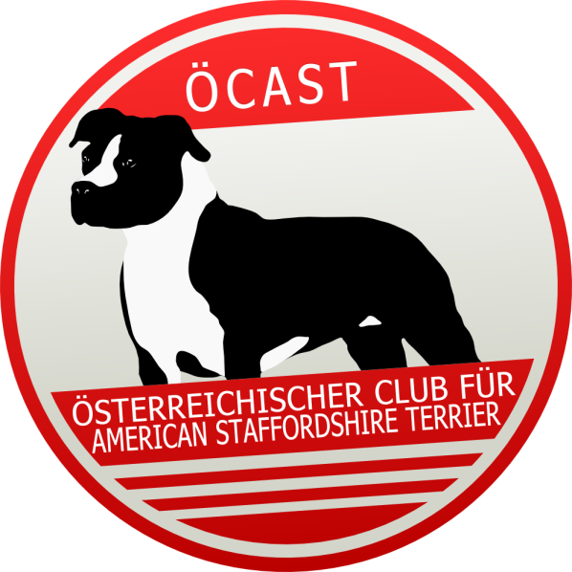

SHOWGROUND:
Hotel Walkner
Eisenharting 4
5164 Seeham /Salzburg – Austria

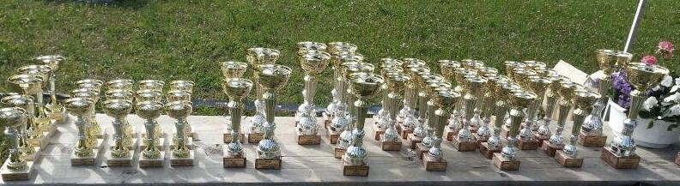

www.oecast.at

